 |  | EFECTIVA |  | PREVISTA | TASAS DE CRECIMIENTO
 |  | Promedio 1988-1990 | Promedio 1998-2000 | 2010 | 1988-90 a 1998-2000 | 1998-2000 a 2010
 |  | Miles de toneladas, equivalente en bruto |  |  | Porcentaje anual
Cueros de Bovino: | América Latina | 217 | 245 | 293 | 1,2 | 1,8
producción, efectiva y prevista | Europa | 1009 | 839 | 903 | -1,8 | 0,7
Cueros de Bovino: | América Latina | 623 | 811 | 798 | 2,7 | -0,2
consumo, efectivo y previsto | Europa | 1736 | 884 | 950 | -6,5 | 0,7
Cueros de Bovino: | América Latina | 467 | 456 | 640 | -0,2 | 3,4
comercio neto, efectivo y previsto | Europa | -727 | -45 | -47 | -24,3 | 0,4
 |  | Miles de toneladas, equivalente en seco
Cueros de ovino y caprino: | América Latina | 25 | 25 | 28 | -0,1 | 1,1
producción, efectiva y prevista | Europa | 90 | 83 | 82 | -1 | 0
Cueros de ovino y caprino: | América Latina | 25 | 28 | 27 | -0,1 | -0,1
consumo, efectivo y previsto | Europa | 181 | 138 | 141 | -3,8 | 0,2
Cueros de ovino y caprino: | América Latina | 0 | -2 | 1 | - | -
comercio neto, efectivo y previsto | Europa | -91 | -55 | -59 | -7,7 | 0,6
Tabla 1 Comparación de mercado entre Latinoamérica y Europa (FAO, 2010)X

Fuente: www.fao.org

Tabla 2. Curtiembres en Colombia
Ciudad | No. Curtiembres | Porcentaje en el mercado
Bogotá | 350 | 52.71%
Cundinamarca | 190 | 28.61%
Nariño | 64 | 9.64%
Quindío | 27 | 4.07%
valle del cauca | 22 | 3.31%
Antioquia | 7 | 1.05%
Atlántico | 2 | 0.30%
Bolívar | 1 | 0.15%
Risaralda | 1 | 0.15%
 | 664 | 100%

Fuente: www.car.gov.co - Informe Car 2015X
Gráfica 1 Curtiembres en Colombia (Fuente: CAR)X
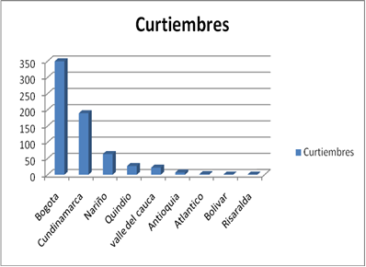
Fuente: www.car.gov.co
Gráfica 2 Producción promedio cueros (CAR)X
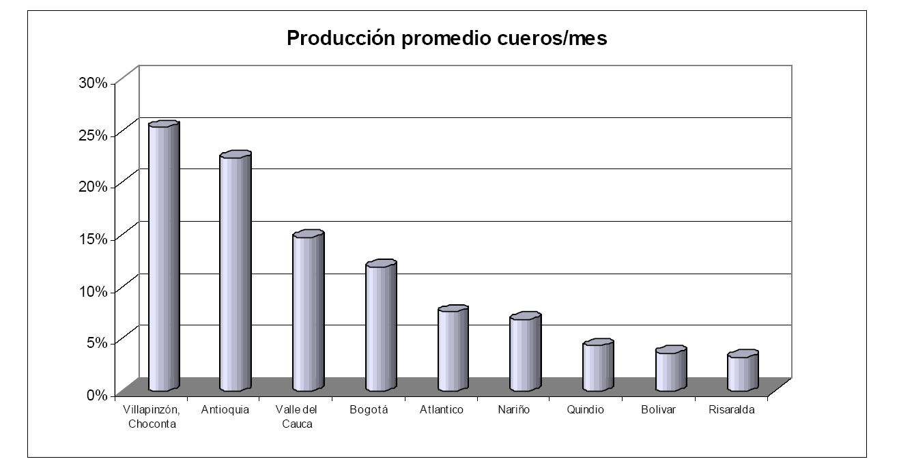
Fuente: www.car.gov.co
Tabla 2 Normatividad vigente en Colombia. X

NORMA | DESCRIPCIÓN
Ley 9 de 1979 | Por la cual se dictan medidas sanitarias y establece las normas generales que servirán de base a las disposiciones y reglamentaciones necesarias para preservar, restaurar y mejorar las condiciones sanitarias en lo relacionado con la salud humana. Instaura los procedimientos y las medidas que se deben adoptar para la regulación, legalización y control de las descargas de residuos y materiales que afectan las condiciones del medio ambiente.
Decreto 1594 de 1984 | Comprende los usos de agua y residuos líquidos, y contiene las normas vigentes sobre calidad del agua, calidad de los vertimientos, autorización de los mismos y criterios y métodos de análisis.
Ley 373 de 1977. (Recursos hídricos). | Esta ley promueve la creación de proyectos regionales para el uso eficiente y ahorro del agua, por parte de aquellas entidades que hacen uso del acueducto, alcantarillado y drenaje del agua. De este modo el Gobierno Nacional por medio de las Corporaciones Autónomas Regionales y entidades prestadoras del servicio de alcantarillado y de acueducto, busca promover el reciclaje del líquido, y evitar contaminación de la misma por medio de proyectos de conocimiento general al público. Por otro lado por medio de planes docentes, llevados a cabo por medio de los Ministerios de Ambiente y de Educación, se busca que la sociedad en general conozca temas relacionados con el uso racional y eficiente del agua.
Decreto 838 de 2005 | El decreto establece definiciones sobre los desechos sólidos, su recolección y su depósito. Además hace mención a los lugares donde se pueden crear y construir lugares destinados para el depósito de basuras, y ofrece capacidades a los alcaldes y gobernadores según los planes de ordenamiento territorial existentes. Además, establece que en dichos lugares (botaderos de basura), los ciudadanos (y para efectos del proyecto empresas curtidoras) deben depositar los desechos que NO son aprovechables de nuevo, y que aquellos recursos que de algún modo sean riesgosos para la salud de los seres humanos deben ser desechados en bolsas especiales y recogidos por entes especiales. El presente decreto no establece más que medidas preventivas sobre los residuos que se generan.
Decreto 605 de 1996. (Residuos sólidos) | Reglamenta la Ley 142 de 1994 (Régimen de los servicios públicos domiciliarios) en relación con la prestación del servicio público de aseo, su recolección, disposición, transporte y aprovechamiento de residuos sólidos. Prohibiciones, sanciones y procedimientos. Por medio de la cual se definen todos los instrumentos que forman parte del sistema de recolección, además se deja claro quién y cómo se debe hacer la recolección de basura para su próxima disposición final. Esta medida fue tomada para hacer más eficiente el modelo de recolección que se estaba llevando en las ciudades además deja claro que se puede aprovechar y que se puede desechar.
Resolución 2309 de 1986. (Residuos especiales). | Residuos sólidos y normas sanitarias aplicables al almacenamiento, transporte, tratamiento y disposición sanitaria de los mismos. En la cual se define diferentes términos importantes como residuo toxico, patógeno, especial, combustible, inflamable, radioactivo, volatilizable, etc. Además se dan lineamientos para transporte, tratamiento, disposición sanitaria, almacenamiento, etc. Se establecen las sanciones para los infractores. Esta resolución es importante porque da tratamiento a aquellos desechos poco usuales o que son diferentes a los domiciliarios, debido a que si se tratan igual podría afectar la salud de aquellas persona que tenga contacto con ellos y se afecta el medio ambiente de manera importante.

Fuente: Elaboración propia

